Plan mot diskriminering, trakasserier och kränkande behandling

Solgläntans Inkluderingsplan

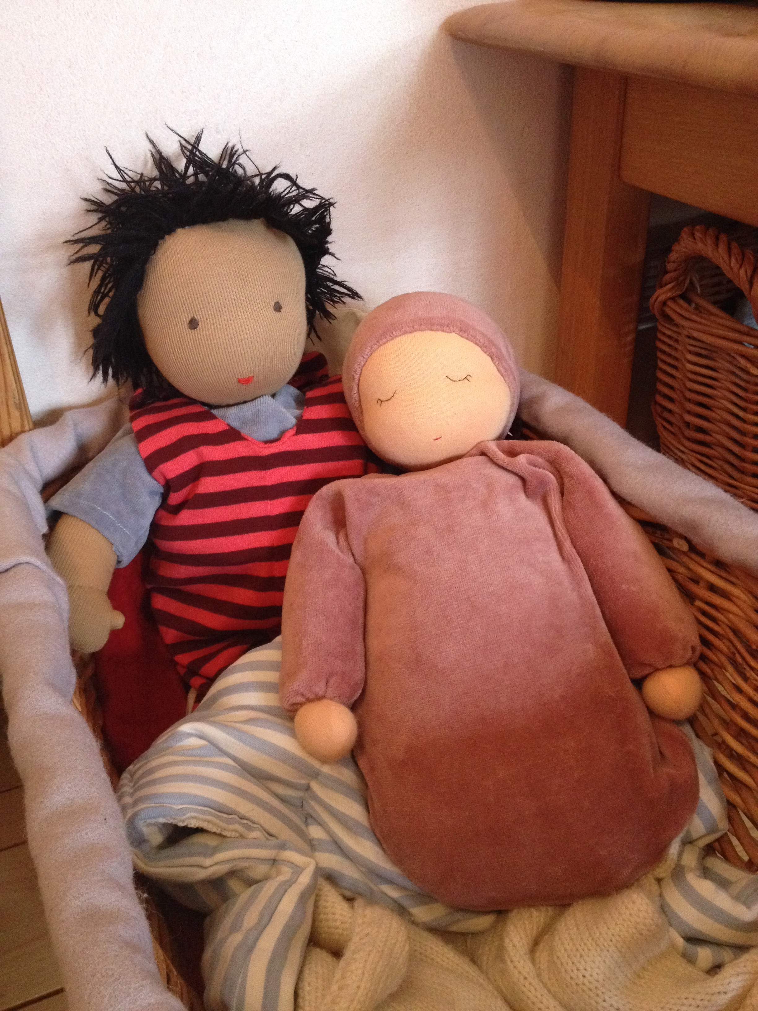

Läsåret 2021/2022

Innehåll:
Inledning Syfte Definitioner Utdrag ur läroplanen Solgläntans övergripande mål Hur vi arbetar Rutiner för säkerställande av att arbetet med inkluderingsplanen sker (Datum och ansvarig)
Anmälan
Arbetetsgång för ett ärende I kollegiet steg 1. utredning, åtgärd, uppföljning steg 2. utredning, åtgärd, uppföljning
Främjande arbete – för trygghet, trivsel & respekt för alla människors lika värde Utvärdering av förgående års arbete Nulägesanalys Mål för 2022
Förebyggande arbete mot kränkande behandling Utvärdering av förgående års arbete Nulägesanalys Mål för 2022
Rutiner för säkerställande av att arbetet med inkluderingsplanen sker (Datum och ansvarig)

Inledning
Alla barn är lika mycket värda och har samma rättigheter. Ingen får diskrimineras på grund av någon av de sju lagstadgade diskrimineringsgrunderna:
- kön
- könsöverskridande identitet eller uttryck
- etnisk tillhörighet
- religion eller annan trosuppfattning
- funktionsnedsättning
- sexuell läggning
- ålder

Barns rättigheter regleras i flertalet lagar:

- Barnkonventionen (svensk lag from 1 januari 2020) innehåller bestämmelser om mänskliga rättigheter för barn
- Diskrimineringslagen (2008:567) omfattar diskriminering och trakasserier
- Skollagen (2010:800) reglerar kränkande behandling

Syfte
Vår inkluderingsplan syftar till att klargöra vårt arbete med att främja likabehandling och motverka diskriminering, trakasserier och kränkande behandling samt våra rutiner för att upptäcka & åtgärda risker och/eller förekomst av diskriminering, trakasserier och kränkande behandling.

Definitioner
Vad är diskriminering?
Diskriminering innebär att ett barn missgynnas på grundval av någon av de sju lagstadgade diskrimineringsgrunderna (se ovan). Diskriminering förutsätter ett maktunderläge hos den som utsätts, vilket betyder att personal på förskolan kan diskriminera ett barn men att barn däremot inte kan diskriminera varandra.
Vad är trakasserier? Trakasserier är ett uppträdande som kränker ett barns värdighet och som har samband med någon av de sju diskrimineringsgrunderna.

Vad är kränkande behandling?
Det är ett uppträdande som kränker ett barns värdighet och som INTE har samband med någon diskrimineringsgrund. Kränkande behandling är ett beteende som är oönskat av den som blir utsatt. Det är den som upplever sig sig vara utsatt för kränkande behandling som avgör vad som är oönskat. För att det ska vara fråga om kränkande behandling enligt lagen måste kränkningen vara märkbar och tydlig. Den som kränker någon måste också förstå att uppträdandet upplevs kränkande. I många situationer är det uppenbart att ett beteende är kränkande, men om det inte är det så måste barnet eller eleven klargöra för den som kränker att beteendet är ovälkommet. Barnet eller eleven kan också ta hjälp av personalen I verksamheten. Vad som är kränkande behandling måste avgöras I varje enskilt fall.
Det är viktigt att komma ihåg att yngre barn inte alltid kan förmedla sina känslor på samma sätt som äldre barn och vuxna.
Kränkande behandling är ett uppträdande som kränker ett barns värdighet, och som inte har samband med någon diskrimineringsgrund.
Trakasserier och kränkningar kan förekomma barn emellan, det kan också vara personal som kränker eller trakasserar
Exempel på olika typer av kränkningar
- Fysiska - t.ex. att bli utsatt för slag eller knuffar
- Verbala - att bli utsatt för kommentarer eller ”fula ord”
- Psykosociala - att bli utsatt genom utfrysning, blickar eller rykten.
- Text och bilder – klotter, brev, lappar, e-post, SMS, MMS, fotografier och film.

Mobbning
När någon utsätts för kränkningar vid upprepade tillfällen. Negativa handlingar där någon eller några med avsikt tillfogar en annan personskada eller obehag.

Sexuella trakasserier/ Homofobi Avser uppträdanden som anspelar på sexualitet eller på kön och som kränker någons värdighet. Det kan avse en motvilja mot personer med homo- bi- eller transsexuell läggning.
Rasism
Grundas på en föreställning om egen grupps överlägsenhet utifrån uppfattningen att det finns skillnader mellan folkgrupper och att vissa folkgrupper är mindre värda.

Främlingsfientlighet
Avser stark motvilja mot grupper som skiljer sig från den egna gruppen. Det kan vara andra kulturer, men även fysiska eller beteendemässiga skillnader.

Vad är inkludering?
En gemensam hållning, för hela förskolan, är att alla ska känna sig delaktiga i det sociala sammanhanget. Vi skapar olika plattformar och situationer under dagen, där alla kan känna att de har en plats och att de tillför något till gruppen, oavsett tex språk, funktionsvariation, ålder, kön. I den fria leken, som har det största utrymmet under dagen på förskolan, har barnet all frihet att välja både syssla, tema och utmaning utifrån sina egna behov. Vi försöker skapa möjligheter för flera olika sorters lek.

Solgläntans övergripande mål Vi strävar efter att alla barn: *känner sig trygga, blir sedda och får sina behov tillgodosedda * får bekräftelse och bra bemötande
* upplever sig värdefulla och meningsfulla * upplever en god och rofylld miljö, upplever goda rutiner, och upplever goda och varaktiga relationer med vuxna och kamrater * är nöjda med sina prestationer * känner sig motiverade och har lust att leka och lära * att deras framtidstro och tro på sig själva stärks

Hur vi arbetar Miljö
Föräldrakontakt Liksom vi vill etablera en förtroendefull relation till barnen, vill vi också ha en nära kontakt med föräldrarna. De ska känna att det finns en öppenhet och utrymme för att ställa frågor och diskutera problem som rör deras barn eller barnens vistelse i förskolan. Forum för detta kan vara föräldramöten, mailkontakt och utvecklingssamtal. De kan också be om tid med en pedagog, t.ex. i samband med lämning eller hämtning. Är det inte möjligt bokar vi in en tid snarast. Vi strävar också efter att delge dem inblick i verksamheten genom “månadsbrev” skickade via mejl. Föräldrarna är delaktiga i verksamheten genom deras arbetsinsatser i t.ex. styrelse-arbete, trädgårdsdagar, skötsel av lokalen och fester som vi bjuder in till.

Barnens inflytande
Sker via samtal kring klimatet i grupperna och ute på gården utifrån barnens mognadsnivå. Barnen uppmuntras att själva uttrycka vad som känns tryggt och bra och hur de vill att man ska vara gentemot varandra. Allt för att inkluderingsplanen ska vara ett levande dokument baserat på barnens egna upplevelser.

Kollegium
Vid varje kollegium finns tid att samtala om enskilda barn. Kollegium har vi varje vecka. På dessa träffar ska även denna plan mot diskriminering och kränkande behandling tas upp regelbundet.

Uppmärksamma och upptäcka kränkande särbehandling
De vuxna har ett iakttagande och inkännande arbetssätt. De vuxna anstränger sig för att förstå maktspel som ligger under ytan för att kunna påverka och ingripa i tid.

Anmälan (Rutiner för akuta situationer)
Upptäckt Om en medarbetare, genom signaler, kartläggning, samtal med barn eller vårdnadshavare, eller egna observationer misstänker eller upptäcker diskriminering, trakasserier eller kränkande behandling, har denne skyldighet att agera.
Utredning Medarbetaren rådgör i första hand med sina kollegor om det inträffade kan betraktas som allvarligt, eller av ringa karaktär. Om det visar sig vara av ringa karaktär, och att det kan uteslutas att den som upplevt sig utsatt har kränkts i sin värdighet så att det påverkar personen i fråga över tid, kan ärendet avslutas.
Bedöms det däremot vara av mer allvarlig karaktär, ska rektor informeras om vad som hänt så långt. Vårdnadshavare till de inblandade barnen ska även de kontaktas.
Huvudmannen är skyldig att utreda uppgift om kränkande behandling inträder vid varje tillfälle en företrädare för förskolan får kännedom om att ett barn upplevt sig kränkt eller får kännedom om händelser som normalt sett skulle kunna utgöra kränkande behandling. Det är viktigt att de enskildas upplevelser av det inträffade är utgångspunkten för utredningen kring det som hänt. Utredningens omfattning och metod måste anpassas till varje enskilt fall. Syftet med utredningen är att få tillräcklig information och kunskap om situationen så att man kan bedöma vilka åtgärder som måste vidtas för att få trakasserier och kränkande behandling att upphöra.
Åtgärder När trakasserier eller kränkning bedömts som allvarlig utifrån den utredning som gjorts, ska en handlingsplan upprättas för den utsatte och den som utsätter. I planen ska framgå vilka åtgärder som ska genomföras, på vilken nivå (individ-, grupp-, och organisationsnivå) och vem som ansvarar för det. Det ska också framgå när planen ska utvärderas. Om det är en vuxen i förskolan som kränkt ett barn, ges denne av rektor en erinran. Upprepas kränkningen får personen en varning, alternativt avskedas.
Utvärdering Utvärdering enligt vad som framkommit under ”åtgärder”. Hela processen ska dokumenteras
Dokumentation vid kränkande behandling
Samtliga berörd personal dokumenterar all kränkande behandling enligt följande modell:
- Händelse
- Åtgärd
- Förhinder till upprepning
- Uppföljning

Arbetsgång för ett ärende i kollegiet
Personalen strävar hela tiden efter ett samarbete med hemmet. Beroende på situationen och händelsen så ser arbetsgången olika ut. Det som alltid ingår är:

Steg 1

Utredning
- Ansvarig pedagog får i uppgift att förbereda de berörda barnen att hon/han kommer att kontakta deras föräldrar. Pedagogen skall tillsammans med ytterligare en eller flera pedagoger kalla till möte i första hand mellan berörda barns föräldrar för att kartlägga vad det är som har hänt och händer.

Åtgärd
- Enskilda samtal med berörda barn. Samtalet sker framför allt i frågande form. Detta för att det skall väcka till eftertanke. Syftet med samtalet är att barnen själva ska komma till insikt om att de kränkt andra barn/vuxna och att detta ska upphöra omedelbart. Viktigt att fokusera på det positiva utan att för den skull förringa vad som hänt. Samtidigt informerar vi om att vi kommer att hjälpa barnen att sluta med detta beteende och poängtera allas vinst med ett varmt och tillåtande klimat. Samtalen dokumenteras.
- En viktig del i att återskapa balansen i gruppen är att ”förövare” och ”offer” får mötas och så långt det är möjligt komma fram till en försoning. För att båda parter skall kunna gå vidare är det viktigt att skapa möjlighet till upprättelse, kanske kan ”förövaren” göra något gott för det oförrättade barnet. Dessa samtal måste få ta tid och prioriteras framför andra aktiviteter eftersom de är grundläggande för en trygg och varm miljö för alla barn.
- För att barnen ska känna samarbetet mellan hem och förskola berättar vi att vi kommer att kontakta deras föräldrar och att vi ska be föräldrarna att också hjälpa barnet att hantera sina känslor och tillkortakommanden. Det är viktigt att barnen känner stöd från oss vuxna och att inte ”brott och straff” – mentalitet får råda.
- Vid behov hålls ”utövaren” så nära en pedagog som möjligt. Med begränsad rörelsesfär kan man lättare och snabbare iaktta och agera i kritiska situationer. Rörelseytan vidgas successivt och barnet/barnen uppmuntras till samarbete/samlek kortare stunder. Det är av stor vikt att detta inte uppfattas som straff utan som en följd av oacceptabelt beteende och en hjälp till att så småningom klara samvaron med andra barn.

Uppföljning
Dagliga samtal under en längre tid, minst två veckor, med de barn som har varit inblandade.

Steg 2

Utredning
Kollegiet gör en mer omfattande kartläggning av barnens situation och utefter den gör vi en bedömning av vilka insatser som krävs.

Åtgärd
Det kan innebära flera enskilda samtal, föräldrakontakter, handledning till berörd personal eller att någon/några från övriga kollegiet arbetar med gruppen utefter den problematik som föreligger etc.
- De utsatta/inblandade barnen och dess vårdnadshavare informeras alltid om vårt fortsatta arbete.
- Övriga berörda barns vårdnadshavare kontaktas av någon utsedd från kollegiet.
- Då vi bedömer att det finns ett behov kontaktas kurator och/eller psykolog för att diskutera vidare åtgärder inom kollegiet. Vårdnadshavarna och eventuellt barn (beroende på ålder och mognad) kallas till konferens för att besluta om insatser. Om det blir aktuellt med en anmälan till socialtjänst är det rektor som är ansvarig för genomförandet.

Uppföljning
Ansvarig personal följer upp de insatser som kollegiet/kurator/psykolog har beslutat om och utvärderar tillsammans med vårdnadshavare och ev. Barn.

Främjande arbete för trygghet, trivsel & respekt för alla människors lika värde
Målet med förskolans främjande arbete är att skapa en trygg och tillitsfull arbetsmiljö för såväl barn som personal. Syftet är att personal och barn både i ord och i handling ska visa respekt för allas lika värde oavsett kön, könsöverskridande identitet eller uttryck, etnisk tillhörighet, religion eller annan trosuppfattning, funktionsnedsättning, sexuell läggning och ålder. Det främjande arbetet pågår alltid och utan att något särskilt har hänt.

Att barngrupperna på Solgläntan är små med hög personaltäthet utgör en god grund för att uppnå en sådan miljö. Att lokalerna är direkt överblickbara främjar barnens trygghet då pedagogerna är inom syn-och räckhåll. Som föräldrakooperativ bidrar föräldraengagemanget till verksamhetens trygghet och trivsel genom regelbundna arbetsinsatser och föräldrarna bjuds in till ett antal årliga fester tillsammans med barnen vilket bidrar till familjernas delaktighet i verksamheten. Föräldramöten?
Utvärdering av förgående års arbete
Kommentar:

Mål för vårterminen 2020
- Inventera vår barnlitteratur utifrån ett normkritiskt perspektiv. Är den representativ för barngrupperna och samhället?
- Kartlägga barnens lekmönster utifrån ett sociogram (löpande under vårterminen) för att upptäcka inkludering/ exkludering

Rektor ansvarar för:
- att inkluderingsplanen blir reviderad varje år
- att planera och genomföra ett föräldramöte per läsår, med ett innehåll som anknyter till förskolans värdegrundsarbete och arbete mot diskriminering och kränkande behandling.
- Att föräldrar involveras i diskussionerna.

Förebyggande arbete mot kränkande behandling
Skolverket ålägger oss att göra barnen delaktiga i det förebyggande arbetet mot kränkande behandling. Planen mot kränkande behandling med sina mål- och och åtgärdsbeskrivningar föregås av en årligen återkommande kartläggning av risker för kränkande behandling i vilken barnen förväntas delta.
Kartläggning, analys av orsaker till riskerna, mål- och åtgärdsbeskrivning, uppföljning och utvärdering sammanställs i planen mot kränkande behandling.
Det ligger på rektorns ansvar att planera och genomföra en kvällskonferens per läsår, med ett innehåll som anknyter till förskolans värdegrundsarbete och arbete mot diskriminering och kränkande behandling.

Utvärdering av förgående års arbete

Vårterminen 2020
- Kartläggning (metoder: föräldraenkät, lek- och miljöobservationer)
- Analys
- Mål
- Åtgärder/Tillvägagångssätt
- Uppföljning

Utdrag ur läroplanen:
Förskolan ingår i skolväsendet och vilar på demokratins grund. Av skollagen (2010:800) framgår att utbildningen i förskolan syftar till att barn ska inhämta och utveckla kunskaper och värden. Den ska främja alla barns utveckling och lärande samt en livslång lust att lära. Utbildningen ska också förmedla och förankra respekt för de mänskliga rättigheterna och de grundläggande demokratiska värderingar som det svenska samhället vilar på. “Var och en som verkar inom förskolan ska främja aktning för människolivets okränkbarhet, individens frihet och integritet, alla människors lika värde, jämställdhet mellan kvinnor och män, flickor och pojkar, samt solidaritet mellan människor. Inget barn ska i förskolan bli utsatt för diskriminering på grund av kön, könsöverskridande identitet eller uttryck, etnisk tillhörighet, religion eller annan trosuppfattning, funktionsnedsättning, sexuell läggning eller ålder, hos barnet eller någon som barnet har anknytning till, eller för annan kränkande behandling. Alla sådana tendenser ska aktivt motverkas.” Lpfö18
Utbildningen ska genomföras i demokratiska former och lägga grunden till ett växande intresse och ansvar hos barnen för att aktivt delta i samhället och för en hållbar utveckling – såväl ekonomisk och social som miljömässig.

Datum Namn

________________________ _____________________________
Rektor: Eva-Helen Runge

